униципальное бюджетное общеобразовательное учреждение Малозападенская средняя общеобразовательная школа
Веселовского района Ростовской области

ПАСПОРТ
резервного отряда ЮИД

«Светофор»

Паспорт отряда ЮИД (резервный отряд)
Территория Ростовская область, Весёловский район, Малая Западенка

^{МБОУ Малозападенская СОШ}
Председатель комиссии «За безопасность движения» (ФИО, должность, контактный телефон, e-mail)
Здорьева Галина Ивановна
фамилия, имя.отчество полностью
89282146338, galina-zdoreva@yandex.ru

^{контактный телефон}
Ответственный работник за мероприятия по профилактике ДДТТ (ФИО, должность, контактный телефон, e-mail)
Тютюнникова Валентина Ивановна, учитель
фамилия, имя.отчество полностью
89298192782, valia.skripnick@yandex.ru
^{контактный телефон}
Руководитель отряда ЮИД
Тютюнникова Валентина Ивановна
^{фамилия, имя, отчество}
89298192782, valia.skripnick@yandex.ru
^{контактный телефон, e-mail}

Название отряда ЮИД: «Светофор»
Списочный состав отряда ЮИД
1. Гасанова Эмилия
2. Гулмамедова Лейла
3. Кружилина Екатерина
4. Скворцова Софья
5. Попов Александр
Девиз отряда ЮИД:
«Днём и ночью, в дождь и стужу, рассекая дождь и мрак, светофор всем людям служит, словно сказочный маяк!»
Форма отряда ЮИД :
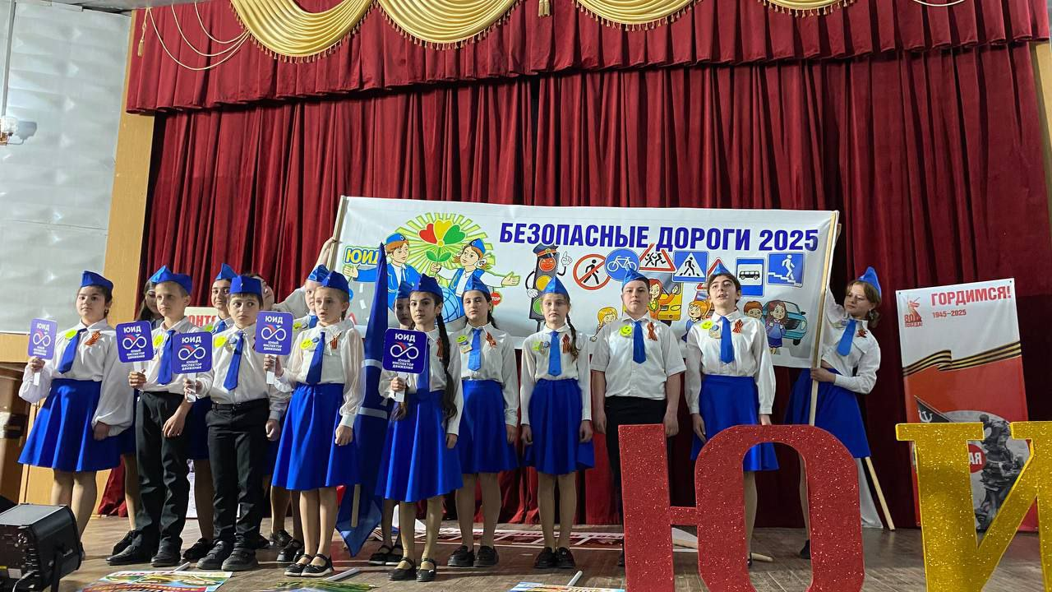

Эмблема отряда ЮИД:


Уголок «Дела юных инспекторов движения»:
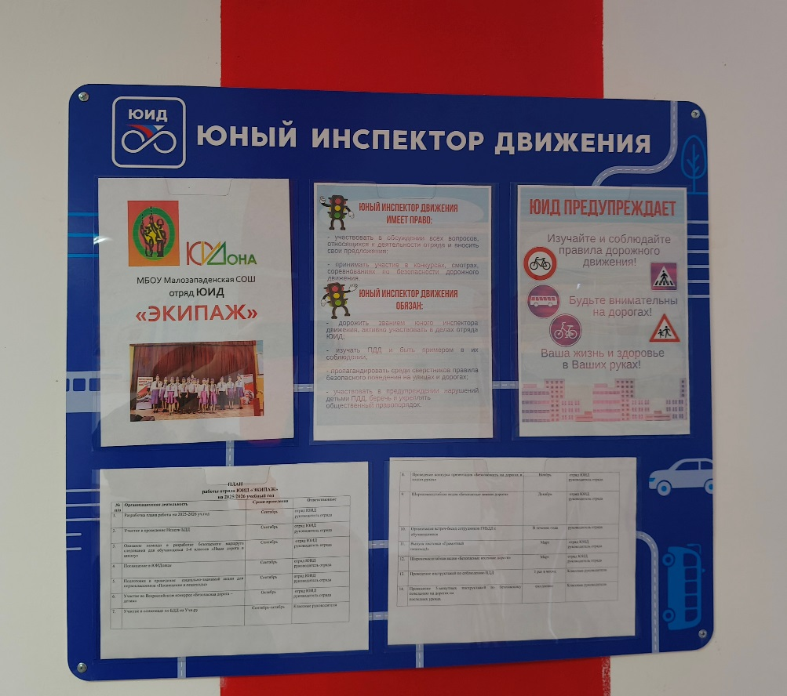

Рубрика отряда ЮИД на сайте образовательной организации: https://vk.com/club216263162
Наличие Автогородка: -----
Наличие уголка по безопасности дорожного движения в холле образовательной организации: 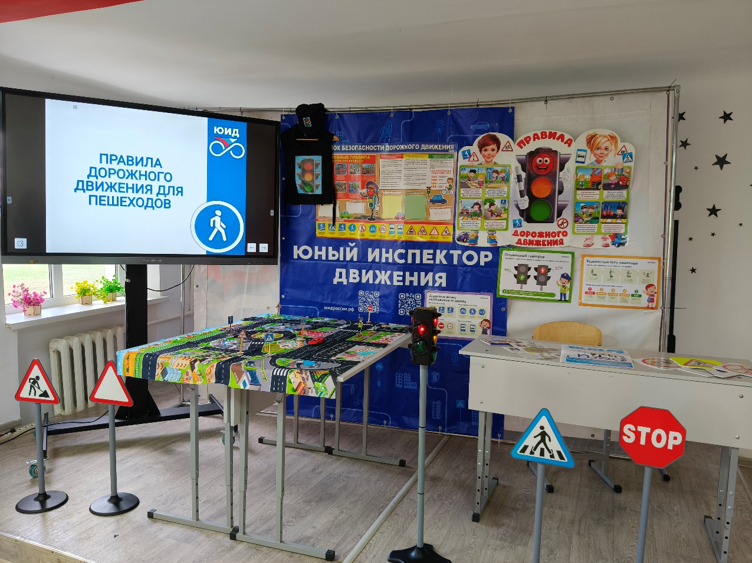

Наличие кабинета БДД : -----
План основных мероприятий развития ЮИДовского движения и мероприятий по предупреждению ДТП с участием несовершеннолетних на текущий год:
План работы
отряда «Юные инспектора движения»
на 2025 – 2026 учебный год
№ п/п | Организационная деятельность | Сроки проведения | Ответственные
1. | Разработка плана работы на 2025-2026 уч.год | Сентябрь | отряд ЮИД  руководитель отряда
2. | Участие в проведение Недели БДД | Сентябрь | отряд ЮИД  руководитель отряда
3. | Оказание помощи в разработке безопасного маршрута следования для обучающихся 1-4 классов «Наша дорога в школу» | Сентябрь | отряд ЮИД  руководитель отряда
4. | Посвящение в ЮИДовцы | Сентябрь | отряд ЮИД  руководитель отряда
5. | Подготовка и проведение социально-значимой акции для первоклассников «Посвящение в пешеходы» | Сентябрь | отряд ЮИД  руководитель отряда
6. | Участие во Всероссийском конкурсе «Безопасная дорога – детям» | Октябрь | отряд ЮИД  руководитель отряда
7. | Участие в олимпиаде по БДД на Учи.ру | Сентябрь-октябрь | Классные руководители
8. | Проведение конкурса презентация «Безопасность на дорогах в наших руках» | Ноябрь | отряд ЮИД  руководитель отряда
9. | Широкомасштабная акция «Безопасные зимние дороги» | Декабрь | отряд ЮИД  руководитель отряда
10. | Организация встреч-бесед сотрудников ГИБДД с  обучающимися | В течение года | руководитель отряда
11. | Выпуск листовки «Грамотный  пешеход!» | Март | отряд ЮИД  руководитель отряда
12. | Широкомасштабная акция «Безопасные весенние дороги» | Март | отряд ЮИД  руководитель отряда
13. | Проведение инструктажей по соблюдению ПДД | 1 раз в месяц | Классные руководители
14. | Проведение 5-минутных инструктажей по безопасному поведению на дорогах на  последних уроках | ежедневно | Классные руководители
15. | Подведение итогов работы отряда ЮИД на заседании МО классных руководителей | Май | руководитель отряда
Использование информационной поддержки (газета «Добрая дорога детства», газета «Авто Дон», «Стоп-газета», журналы, методические пособия, Сайты – прилагается сканер подписки):
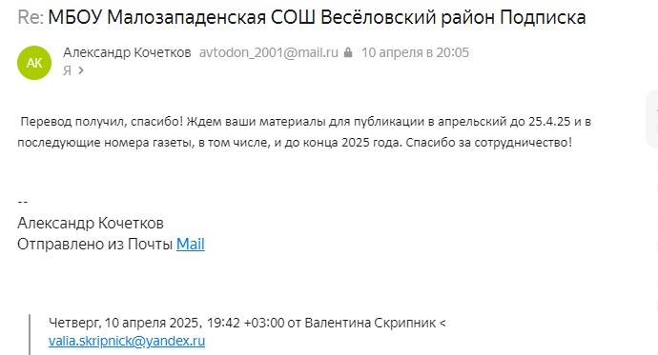
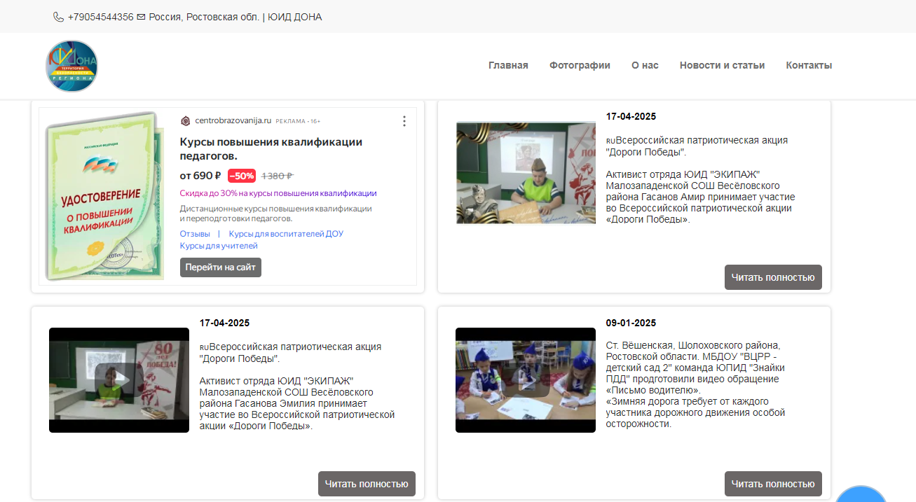

Председатель комиссии
«За безопасность движения» : Здорьева Г.И.
Руководитель отряда ЮИД : Тютюнникова В.И.

